
МИНОБРНАУКИ РОССИИ
Федеральное государственное бюджетное образовательное учреждение
высшего образования
«МИРЭА – Российский технологический университет»
РТУ МИРЭА
Институт информационных технологий (ИИТ)
Кафедра информационных технологий в атомной энергетике (ИТАЭ)

ОТЧЕТ ПО ПРАКТИЧЕСКОЙ РАБОТЕ 11
по дисциплине «Автоматизированные системы управления элементами промышленных и административных объектов»

АСУ П по поддержанию температуры в оранжереи

Студент группы | ИКБО-50-23, Астахов С.П. | (подпись)
Преподаватель | Щербаков К.В. | (подпись)
Отчет представлен | «___»________202__г.

Москва 2026 г.

1. Описание разработанного портала
Web-портал реализован в виде статического веб-приложения, состоящего из четырёх страниц-вкладок (требование: не менее 3), объединённых в одном HTML-документе. Для обеспечения визуального оформления использован каскадный лист стилей (style.css), а интерактивность и динамическое обновление данных обеспечены сценарием на языке JavaScript (script.js). Портал не требует установки серверного ПО и открывается любым современным браузером.
Структура портала:
Вклада | Содержание
О системе | Общая информация о проектируемой АСУ поддержания температуры в оранжерее, технологическая основа, категории пользователей (агроном, инженер, администратор)
Параметры микроклимата | Отображение текущих показаний датчиков (температура, влажность, CO₂) по зонам оранжереи в виде динамических карточек, график изменения температуры за последние 24 часа
Управление температурой | Описание алгоритмов работы системы, типы обогревателей (подпочвенный, надпочвенный, зональный, кровельный), правила автоматического управления, журнал последних команд
Результаты работы | Сводные показатели эмуляции работы АСУ (текущая температура в зонах, статус устройств, количество аварийных событий за неделю, экономия электроэнергии), кнопка обновления данных

Наполнение контентом выполнено в строгом соответствии с тематикой АСУ поддержания температуры в оранжерее: датчики, зоны выращивания (томаты, огурцы, рассада, цветы, перец), типы обогревателей, алгоритмы ПИД-регулирования.

2. Использованные технологии и соответствие требованиям
- HTML5 – семантическая разметка, обеспечивающая корректное отображение во всех браузерах.
- CSS3 – Адаптивная сетка на основе Grid, плавные анимации переходов, современное оформление карточек и панели мониторинга.
- JavaScript (ES6) – Реализация логики переключения вкладок, динамического обновления показаний датчиков, эмуляции получения данных с контроллеров, обновления статистики

3. Результаты работы

3.1. Написанный код
Листинг 1: index.html
<!DOCTYPE html>
<html lang="ru">
<head>
<meta charset="UTF-8">
<meta name="viewport" content="width=device-width, initial-scale=1.0">
<title>АСУ Оранжерея - Поддержание температуры</title>
<link rel="stylesheet" href="style.css">
</head>
<body>
<header>
<h1>АСУ поддержания температуры в оранжерее</h1>
<p>Автоматизированная система управления микроклиматом</p>
</header>

<nav>
<button class="tab-link active" data-tab="tab1">🌡️ О системе</button>
<button class="tab-link" data-tab="tab2">📊 Параметры микроклимата</button>
<button class="tab-link" data-tab="tab3">⚙️ Управление температурой</button>
<button class="tab-link" data-tab="tab4">📈 Результаты работы</button>
</nav>

<main>
<!-- Вкладка 1: О системе -->
<div id="tab1" class="tab-content active">
<div class="card">
<h2>Общая информация</h2>
<p><strong>АСУ поддержания температуры в оранжерее</strong> предназначена для автоматического поддержания оптимального микроклимата в тепличных комплексах. Система обеспечивает контроль температуры воздуха и почвы, влажности, уровня CO₂, а также управляет исполнительными механизмами (обогреватели, вентиляция, форточки, система затенения).</p>
<p>В основе системы лежат промышленные контроллеры с ПИД-регулированием, MQTT-брокер для сбора телеметрии и SCADA-сервер для визуализации и архивации данных.</p>
</div>

<div class="card">
<h2>Технологическая основа</h2>
<ul>
<li><strong>СУБД:</strong> PostgreSQL 14 + TimescaleDB (хранение временных рядов показаний датчиков)</li>
<li><strong>Брокер сообщений:</strong> EMQX / Mosquitto (MQTT)</li>
<li><strong>SCADA-сервер:</strong> Python + FastAPI (логика управления, REST API)</li>
<li><strong>Визуализация:</strong> Grafana (дашборды) + собственный веб-портал</li>
<li><strong>Промышленные контроллеры:</strong> OWEN PLC110 / Siemens SIMATIC S7-1200</li>
<li><strong>Датчики:</strong> температуры (Pt100), влажности, CO₂</li>
</ul>
</div>

<div class="card">
<h2>Пользователи системы</h2>
<ul>
<li><strong>Агроном</strong> — задаёт температурные уставки для разных культур, контролирует параметры, получает уведомления об отклонениях</li>
<li><strong>Инженер АСУ ТП</strong> — обслуживает оборудование, настраивает контроллеры, калибрует датчики</li>
<li><strong>Администратор системы</strong> — управляет правами доступа, резервным копированием, обновлением ПО</li>
<li><strong>Наблюдатель</strong> — только просмотр параметров без права управления</li>
</ul>
</div>

<div class="card">
<h2>Зоны оранжереи</h2>
<ul>
<li><strong>Сектор A</strong> — Томаты (целевая температура: 22-26°C, влажность: 60-75%)</li>
<li><strong>Сектор B</strong> — Огурцы (целевая температура: 24-28°C, влажность: 70-85%)</li>
<li><strong>Сектор C</strong> — Рассада (целевая температура: 18-22°C, влажность: 50-65%)</li>
<li><strong>Сектор D</strong> — Цветы (целевая температура: 16-24°C, влажность: 55-70%)</li>
<li><strong>Сектор E</strong> — Перец сладкий (целевая температура: 21-27°C, влажность: 65-80%)</li>
</ul>
</div>
</div>

<!-- Вкладка 2: Параметры микроклимата -->
<div id="tab2" class="tab-content">
<div class="card">
<h2>Текущие показания датчиков</h2>
<div class="sensors-grid" id="sensorsGrid">
<!-- Данные заполняются через JavaScript -->
</div>
<button class="btn" onclick="refreshSensors()">🔄 Обновить показания</button>
</div>

<div class="card">
<h2>График температуры за последние 24 часа</h2>
<div class="chart-container">
<canvas id="tempChart" width="800" height="300"></canvas>
</div>
<p class="note">* Данные эмулируются для демонстрации работы системы</p>
</div>
</div>

<!-- Вкладка 3: Управление температурой -->
<div id="tab3" class="tab-content">
<div class="card">
<h2>Алгоритм автоматического управления</h2>
<p>Система использует <strong>ПИД-регулятор</strong> для поддержания заданной температуры. При отклонении от уставки более чем на 0.5°C контроллер вырабатывает управляющий сигнал на исполнительные механизмы.</p>
<p><strong>Иерархия включения обогрева:</strong></p>
<ol>
<li>Надпочвенный обогрев (первая линия защиты)</li>
<li>Зональный обогрев (при недостаточности надпочвенного)</li>
<li>Кровельный обогрев (при экстремальных похолоданиях)</li>
</ol>
<p><strong>Правило работы вентиляции и обогрева:</strong> исключение одновременной работы в штатном режиме для экономии электроэнергии.</p>
</div>

<div class="card">
<h2>Типы исполнительных устройств</h2>
<div class="devices-grid">
<div class="device-card">🔥 Подпочвенный обогрев</div>
<div class="device-card">🌡️ Надпочвенный обогрев</div>
<div class="device-card">🏢 Зональный обогрев</div>
<div class="device-card">🏠 Кровельный обогрев</div>
<div class="device-card">💨 Вентиляция (рециркуляционные вентиляторы)</div>
<div class="device-card">🚪 Приводы открытия форточек</div>
<div class="device-card">🌞 Система затенения</div>
<div class="device-card">💧 Увлажнители воздуха</div>
</div>
</div>

<div class="card">
<h2>Журнал последних команд</h2>
<table id="commandsTable">
<thead>
<table>
<th>Время</th><th>Устройство</th><th>Зона</th><th>Команда</th><th>Статус</th>
</tr>
</thead>
<tbody>
<!-- Данные из JavaScript -->
</tbody>
</table>
</div>

<div class="card">
<h2>Ручное управление</h2>
<div class="manual-control">
<label>Выберите зону:</label>
<select id="zoneSelect">
<option value="A">Сектор A (Томаты)</option>
<option value="B">Сектор B (Огурцы)</option>
<option value="C">Сектор C (Рассада)</option>
<option value="D">Сектор D (Цветы)</option>
<option value="E">Сектор E (Перец)</option>
</select>
<label>Целевая температура (°C):</label>
<input type="number" id="targetTemp" step="0.5" value="24.0">
<button class="btn" onclick="manualSetTemp()">📝 Установить уставку</button>
</div>
</div>
</div>

<!-- Вкладка 4: Результаты работы -->
<div id="tab4" class="tab-content">
<div class="card">
<h2>Сводка показателей (эмуляция)</h2>
<div class="metrics">
<div class="metric-box">🌡️ Текущая температура<br><span id="currentTemp">24.3</span> °C</div>
<div class="metric-box">💧 Влажность<br><span id="currentHum">68</span> %</div>
<div class="metric-box">🟢 CO₂<br><span id="currentCO2">420</span> ppm</div>
<div class="metric-box">⚠️ Аварий за неделю<br><span id="alarmsCount">12</span></div>
<div class="metric-box">⚡ Экономия э/э<br><span id="energySaving">18.5</span> %</div>
<div class="metric-box">📊 Точность регулирования<br><span id="controlAccuracy">96.2</span> %</div>
</div>
<button class="btn" onclick="refreshStats()">🔄 Обновить сводку</button>
</div>

<div class="card">
<h2>Статус исполнительных устройств</h2>
<table id="devicesStatusTable">
<thead>
<tr><th>Устройство</th><th>Зона</th><th>Статус</th><th>Мощность</th></tr>
</thead>
<tbody>
<!-- Данные из JavaScript -->
</tbody>
</table>
</div>

<div class="card">
<h2>Динамика средней температуры по зонам</h2>
<p>Последние 7 дней (дневной режим):</p>
<p><strong>Сектор A:</strong> 23.2 → 24.1 → 25.0 → 24.5 → 23.8 → 24.6 → 25.1 °C</p>
<p><strong>Сектор B:</strong> 24.5 → 25.2 → 26.0 → 25.5 → 24.9 → 25.7 → 26.2 °C</p>
<p><strong>Сектор C:</strong> 19.0 → 19.8 → 20.5 → 20.0 → 19.5 → 20.2 → 20.8 °C</p>
<p>Среднее отклонение от уставки: <strong>±0.4°C</strong> (норма ±0.5°C)</p>
</div>
</div>
</main>

<footer>
© 2026 Информационный портал АСУ поддержания температуры в оранжерее. Учебный проект Астахов С.П.
</footer>

<script src="https://cdn.jsdelivr.net/npm/chart.js"></script>
<script src="script.js" defer></script>
</body>
</html>
Листинг 2: style.css
* {
margin: 0;
padding: 0;
box-sizing: border-box;
font-family: 'Segoe UI', Tahoma, Geneva, Verdana, sans-serif;
}

body {
background: #e8f5e9;
color: #2c3e2f;
display: flex;
flex-direction: column;
min-height: 100vh;
}

header {
background: linear-gradient(135deg, #1b5e20, #43a047);
color: white;
padding: 1.5rem 2rem;
text-align: center;
box-shadow: 0 4px 12px rgba(0, 0, 0, 0.2);
}

header h1 {
font-size: 2rem;
letter-spacing: 0.5px;
}

header p {
margin-top: 0.3rem;
opacity: 0.9;
}

nav {
background: white;
display: flex;
justify-content: center;
flex-wrap: wrap;
box-shadow: 0 2px 6px rgba(0, 0, 0, 0.1);
}

nav button {
background: none;
border: none;
padding: 1rem 2rem;
font-size: 1rem;
font-weight: 600;
color: #555;
cursor: pointer;
transition: 0.3s;
border-bottom: 3px solid transparent;
}

nav button:hover {
background: #e8f5e9;
color: #1b5e20;
}

nav button.active {
color: #1b5e20;
border-bottom-color: #43a047;
}

main {
flex: 1;
padding: 2rem;
max-width: 1200px;
margin: 0 auto;
width: 100%;
}

.tab-content {
display: none;
animation: fadeIn 0.4s ease;
}

.tab-content.active {
display: block;
}

@keyframes fadeIn {
from { opacity: 0; transform: translateY(10px); }
to { opacity: 1; transform: translateY(0); }
}

.card {
background: white;
border-radius: 12px;
padding: 1.8rem;
margin-bottom: 1.5rem;
box-shadow: 0 4px 10px rgba(0, 0, 0, 0.05);
border-left: 4px solid #43a047;
}

.card h2 {
color: #1b5e20;
margin-bottom: 1rem;
font-size: 1.5rem;
}

.card ul, .card ol {
margin-left: 1.5rem;
margin-top: 0.5rem;
}

.card li {
margin: 0.5rem 0;
line-height: 1.4;
}

.metrics {
display: flex;
gap: 1.5rem;
flex-wrap: wrap;
margin-bottom: 1rem;
}

.metric-box {
flex: 1 1 150px;
background: #e8f5e9;
text-align: center;
padding: 1.2rem;
border-radius: 10px;
font-size: 1.1rem;
font-weight: bold;
color: #1b5e20;
border: 1px solid #a5d6a7;
}

.metric-box span {
font-size: 1.8rem;
display: block;
margin-top: 0.5rem;
color: #2e7d32;
}

.sensors-grid {
display: grid;
grid-template-columns: repeat(auto-fill, minmax(200px, 1fr));
gap: 1rem;
margin-bottom: 1.5rem;
}

.sensor-card {
background: #f5f5f5;
border-radius: 10px;
padding: 1rem;
text-align: center;
border: 1px solid #e0e0e0;
transition: 0.3s;
}

.sensor-card:hover {
transform: translateY(-2px);
box-shadow: 0 4px 12px rgba(0, 0, 0, 0.1);
}

.sensor-card h3 {
color: #1b5e20;
margin-bottom: 0.5rem;
}

.sensor-card .value {
font-size: 1.8rem;
font-weight: bold;
color: #2e7d32;
}

.sensor-card .unit {
font-size: 0.9rem;
color: #666;
}

.sensor-card .normal {
color: #2e7d32;
}

.sensor-card .warning {
color: #f57c00;
}

.sensor-card .alarm {
color: #c62828;
}

.devices-grid {
display: grid;
grid-template-columns: repeat(auto-fill, minmax(200px, 1fr));
gap: 1rem;
}

.device-card {
background: #e8f5e9;
padding: 0.8rem;
border-radius: 8px;
text-align: center;
font-weight: 500;
border: 1px solid #a5d6a7;
}

table {
width: 100%;
border-collapse: collapse;
margin: 1rem 0;
}

th, td {
text-align: left;
padding: 0.8rem;
border-bottom: 1px solid #e0e0e0;
}

th {
background: #e8f5e9;
color: #1b5e20;
}

.btn {
background: #2e7d32;
color: white;
border: none;
padding: 0.6rem 1.4rem;
border-radius: 6px;
cursor: pointer;
font-weight: 600;
margin-top: 1rem;
transition: 0.3s;
}

.btn:hover {
background: #1b5e20;
}

.manual-control {
display: flex;
gap: 1rem;
flex-wrap: wrap;
align-items: center;
margin-top: 1rem;
}

.manual-control label {
font-weight: 500;
}

.manual-control select, .manual-control input {
padding: 0.5rem;
border: 1px solid #ccc;
border-radius: 4px;
font-size: 1rem;
}

.chart-container {
background: white;
padding: 1rem;
border-radius: 8px;
margin: 1rem 0;
}

.note {
font-size: 0.85rem;
color: #888;
font-style: italic;
}

footer {
text-align: center;
padding: 1rem;
color: #777;
font-size: 0.9rem;
background: white;
border-top: 1px solid #eee;
margin-top: auto;
}
Листинг 3: script.js
// Переключение вкладок
const tabButtons = document.querySelectorAll('.tab-link');
const tabContents = document.querySelectorAll('.tab-content');

tabButtons.forEach(btn => {
btn.addEventListener('click', () => {
tabButtons.forEach(b => b.classList.remove('active'));
tabContents.forEach(c => c.classList.remove('active'));
btn.classList.add('active');
document.getElementById(btn.dataset.tab).classList.add('active');
});
});

// Данные по зонам оранжереи
const zones = {
A: { name: 'Сектор A (Томаты)', tempTarget: 24, humTarget: 68, temp: 24.3, hum: 68, co2: 420 },
B: { name: 'Сектор B (Огурцы)', tempTarget: 26, humTarget: 75, temp: 25.8, hum: 74, co2: 415 },
C: { name: 'Сектор C (Рассада)', tempTarget: 20, humTarget: 58, temp: 20.2, hum: 57, co2: 430 },
D: { name: 'Сектор D (Цветы)', tempTarget: 20, humTarget: 62, temp: 19.5, hum: 60, co2: 425 },
E: { name: 'Сектор E (Перец)', tempTarget: 24, humTarget: 72, temp: 23.7, hum: 70, co2: 418 }
};

// Функция обновления датчиков на вкладке "Параметры микроклимата"
function refreshSensors() {
// Генерируем случайные отклонения
for (let zone in zones) {
zones[zone].temp = +(zones[zone].tempTarget + (Math.random() * 1.5 - 0.75)).toFixed(1);
zones[zone].hum = Math.min(85, Math.max(45, +(zones[zone].humTarget + (Math.random() * 10 - 5)).toFixed(0)));
zones[zone].co2 = Math.floor(380 + Math.random() * 80);
}

const container = document.getElementById('sensorsGrid');
if (container) {
let html = '';
for (let [id, zone] of Object.entries(zones)) {
const tempStatus = Math.abs(zone.temp - zone.tempTarget) > 1.5 ? 'alarm' : (Math.abs(zone.temp - zone.tempTarget) > 0.8 ? 'warning' : 'normal');
const humStatus = Math.abs(zone.hum - zone.humTarget) > 12 ? 'alarm' : (Math.abs(zone.hum - zone.humTarget) > 7 ? 'warning' : 'normal');

html += `
<div class="sensor-card">
<h3>${zone.name}</h3>
<div class="value ${tempStatus}">${zone.temp}°C</div>
<div class="unit">цель: ${zone.tempTarget}°C</div>
<div class="value ${humStatus}">${zone.hum}%</div>
<div class="unit">влажность (цель: ${zone.humTarget}%)</div>
<div class="value normal">${zone.co2} ppm</div>
<div class="unit">CO₂</div>
</div>
`;
}
container.innerHTML = html;
}

// Обновляем сводку на главной странице статистики
updateSummaryStats();
}

// Обновление сводной статистики на вкладке "Результаты работы"
function updateSummaryStats() {
const avgTemp = (Object.values(zones).reduce((sum, z) => sum + z.temp, 0) / 5).toFixed(1);
const avgHum = Math.round(Object.values(zones).reduce((sum, z) => sum + z.hum, 0) / 5);
const avgCo2 = Math.round(Object.values(zones).reduce((sum, z) => sum + z.co2, 0) / 5);

const tempSpan = document.getElementById('currentTemp');
const humSpan = document.getElementById('currentHum');
const co2Span = document.getElementById('currentCO2');

if (tempSpan) tempSpan.textContent = avgTemp;
if (humSpan) humSpan.textContent = avgHum;
if (co2Span) co2Span.textContent = avgCo2;
}

// Обновление всей статистики (кнопка "Обновить сводку")
function refreshStats() {
refreshSensors();

// Генерируем случайные значения для остальных метрик
const alarms = Math.floor(8 + Math.random() * 15);
const energy = (15 + Math.random() * 8).toFixed(1);
const accuracy = (94 + Math.random() * 4).toFixed(1);

const alarmsSpan = document.getElementById('alarmsCount');
const energySpan = document.getElementById('energySaving');
const accuracySpan = document.getElementById('controlAccuracy');

if (alarmsSpan) alarmsSpan.textContent = alarms;
if (energySpan) energySpan.textContent = energy;
if (accuracySpan) accuracySpan.textContent = accuracy;

// Обновляем таблицу статуса устройств
updateDevicesStatus();

// Обновляем журнал команд
updateCommandsLog();

const btn = document.querySelector('.metrics + .btn, .card .btn');
if (btn) {
const originalText = btn.textContent;
btn.textContent = '✅ Обновлено';
setTimeout(() => { btn.textContent = originalText; }, 1500);
}
}

// Обновление таблицы статуса устройств
function updateDevicesStatus() {
const devices = [
{ name: 'Обогреватель подпочвенный', zone: 'A', status: Math.random() > 0.7 ? 'ВКЛ' : 'ВЫКЛ', power: '60%' },
{ name: 'Обогреватель надпочвенный', zone: 'A', status: Math.random() > 0.8 ? 'ВКЛ' : 'ВЫКЛ', power: '40%' },
{ name: 'Вентиляция приточная', zone: 'B', status: Math.random() > 0.6 ? 'ВКЛ' : 'ВЫКЛ', power: '100%' },
{ name: 'Приводы форточек', zone: 'C', status: Math.random() > 0.7 ? 'ОТКРЫТЫ' : 'ЗАКРЫТЫ', power: '-' },
{ name: 'Система затенения', zone: 'D', status: Math.random() > 0.85 ? 'ВКЛ' : 'ВЫКЛ', power: '50%' },
{ name: 'Увлажнитель', zone: 'E', status: Math.random() > 0.75 ? 'ВКЛ' : 'ВЫКЛ', power: '30%' },
{ name: 'Обогреватель кровельный', zone: 'B', status: 'ВЫКЛ', power: '-' },
{ name: 'Рециркуляционный вентилятор', zone: 'A', status: 'ВКЛ', power: '80%' }
];

const tbody = document.querySelector('#devicesStatusTable tbody');
if (tbody) {
let html = '';
devices.forEach(d => {
const statusClass = d.status === 'ВКЛ' || d.status === 'ОТКРЫТЫ' ? 'warning' : 'normal';
html += `<tr><td>${d.name}</td><td>${d.zone}</td><td class="${statusClass}">${d.status}</td><td>${d.power}</td></tr>`;
});
tbody.innerHTML = html;
}
}

// Обновление журнала команд (вкладка "Управление температурой")
function updateCommandsLog() {
const commands = [
{ time: '14:23:10', device: 'Обогреватель надпочвенный', zone: 'A', command: 'ВКЛ (мощность 65%)', status: 'Выполнено' },
{ time: '13:58:22', device: 'Вентиляция', zone: 'B', command: 'ВКЛ (скорость 2)', status: 'Выполнено' },
{ time: '12:15:05', device: 'Форточки', zone: 'C', command: 'ОТКРЫТЬ (30%)', status: 'Выполнено' },
{ time: '11:42:33', device: 'Затенение', zone: 'D', command: 'ВКЛ (уровень 70%)', status: 'Выполнено' },
{ time: '10:30:15', device: 'Обогреватель подпочвенный', zone: 'A', command: 'ВЫКЛ', status: 'Выполнено' },
{ time: '09:55:40', device: 'Увлажнитель', zone: 'E', command: 'ВКЛ (30%)', status: 'Ошибка' },
{ time: '08:20:10', device: 'Вентиляция', zone: 'A', command: 'ВЫКЛ', status: 'Выполнено' }
];

const tbody = document.querySelector('#commandsTable tbody');
if (tbody) {
let html = '';
commands.forEach(c => {
html += `<tr><td>${c.time}</td><td>${c.device}</td><td>${c.zone}</td><td>${c.command}</td><td>${c.status}</td></tr>`;
});
tbody.innerHTML = html;
}
}

// Ручное управление: установка уставки температуры
function manualSetTemp() {
const zoneSelect = document.getElementById('zoneSelect');
const targetTemp = document.getElementById('targetTemp');

if (zoneSelect && targetTemp) {
const zone = zoneSelect.value;
const newTemp = parseFloat(targetTemp.value);

if (!isNaN(newTemp) && newTemp >= 10 && newTemp <= 40) {
zones[zone].tempTarget = newTemp;
alert(`✅ Уставка для ${zones[zone].name} установлена на ${newTemp}°C`);
refreshSensors();

// Добавляем запись в журнал команд
const tbody = document.querySelector('#commandsTable tbody');
if (tbody) {
const now = new Date();
const timeStr = `${now.getHours().toString().padStart(2,'0')}:${now.getMinutes().toString().padStart(2,'0')}:${now.getSeconds().toString().padStart(2,'0')}`;
const newRow = document.createElement('tr');
newRow.innerHTML = `<td>${timeStr}</td><td>Ручное управление</td><td>${zone}</td><td>Уставка температуры: ${newTemp}°C</td><td>Выполнено</td>`;
tbody.insertBefore(newRow, tbody.firstChild);
}
} else {
alert('Ошибка: температура должна быть в диапазоне 10-40°C');
}
}
}

// Инициализация графика температуры (Chart.js)
let tempChart = null;

function initChart() {
const ctx = document.getElementById('tempChart');
if (ctx && typeof Chart !== 'undefined') {
const hours = ['00:00', '03:00', '06:00', '09:00', '12:00', '15:00', '18:00', '21:00'];
const temps = [18.2, 17.5, 16.8, 19.5, 23.2, 25.0, 24.1, 21.3];

tempChart = new Chart(ctx, {
type: 'line',
data: {
labels: hours,
datasets: [{
label: 'Температура в секторе A (°C)',
data: temps,
borderColor: '#2e7d32',
backgroundColor: 'rgba(46, 125, 50, 0.1)',
tension: 0.3,
fill: true
}]
},
options: {
responsive: true,
maintainAspectRatio: true,
plugins: {
legend: { position: 'top' }
}
}
});
}
}

// Заполнение журнала команд при загрузке страницы
function initCommandsLog() {
const tbody = document.querySelector('#commandsTable tbody');
if (tbody && tbody.children.length === 0) {
updateCommandsLog();
}
}

// Заполнение таблицы устройств при загрузке
function initDevicesStatus() {
const tbody = document.querySelector('#devicesStatusTable tbody');
if (tbody && tbody.children.length === 0) {
updateDevicesStatus();
}
}

// Загрузка страницы
document.addEventListener('DOMContentLoaded', () => {
refreshSensors();
initCommandsLog();
initDevicesStatus();
initChart();

// Обновляем показания датчиков каждые 10 секунд (эмуляция реального времени)
setInterval(() => {
if (document.querySelector('.tab-link[data-tab="tab2"].active') ||
document.querySelector('.tab-link[data-tab="tab4"].active')) {
refreshSensors();
}
}, 10000);
});

3.2 Вкладка «О системе»

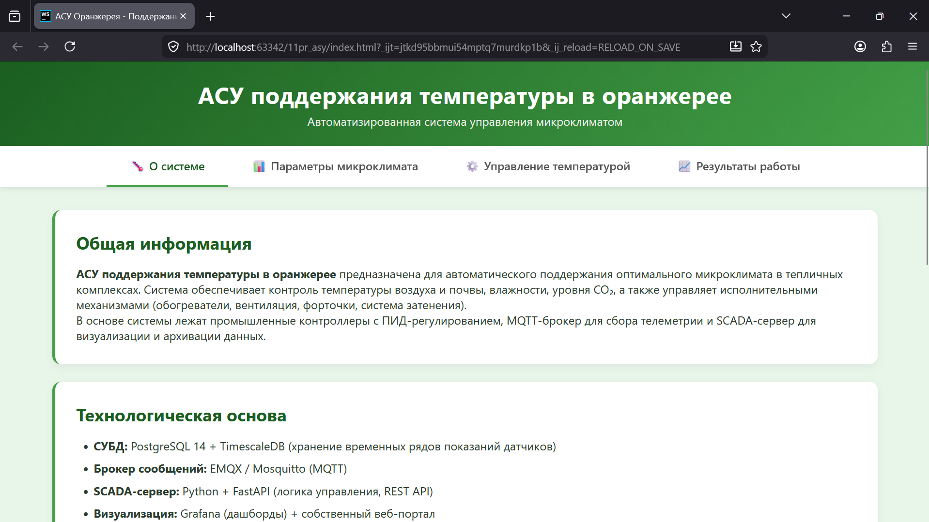Рисунок 1 - Вкладка «О системе»

3.3. Вкладка «Параметры микроклимата»

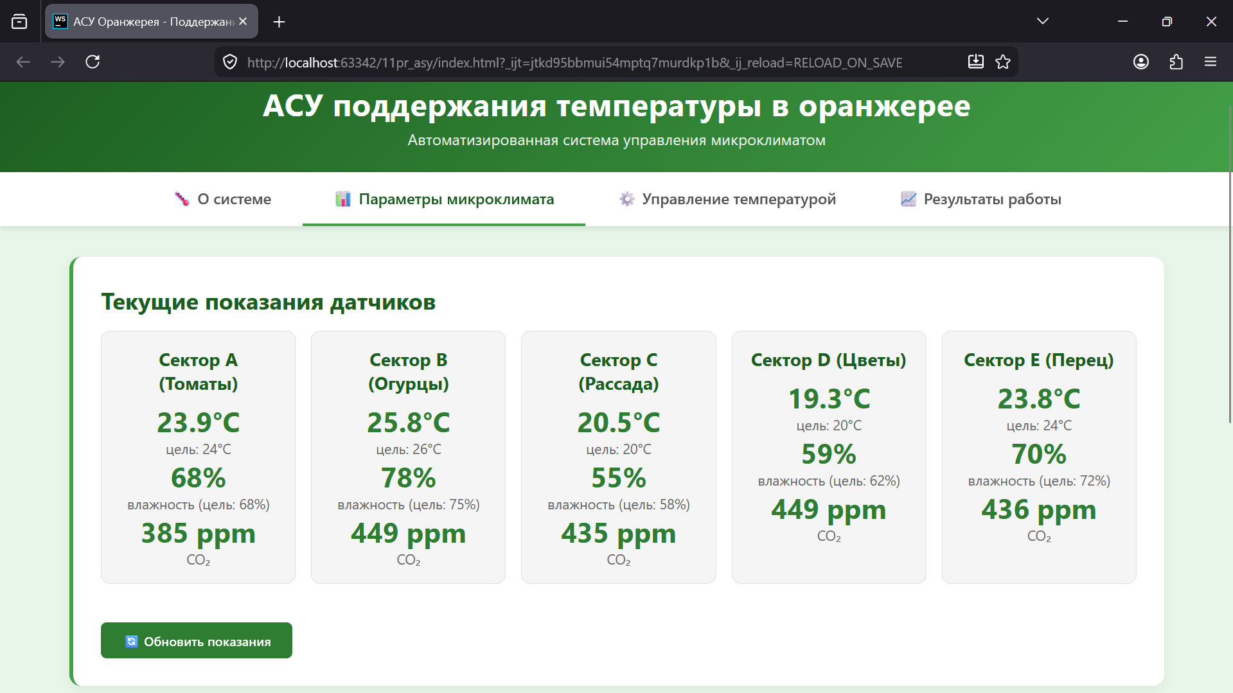 Рисунок 2 - Вкладка «Параметры микроклимата»

3.4. Вкладка «Управление температурой»

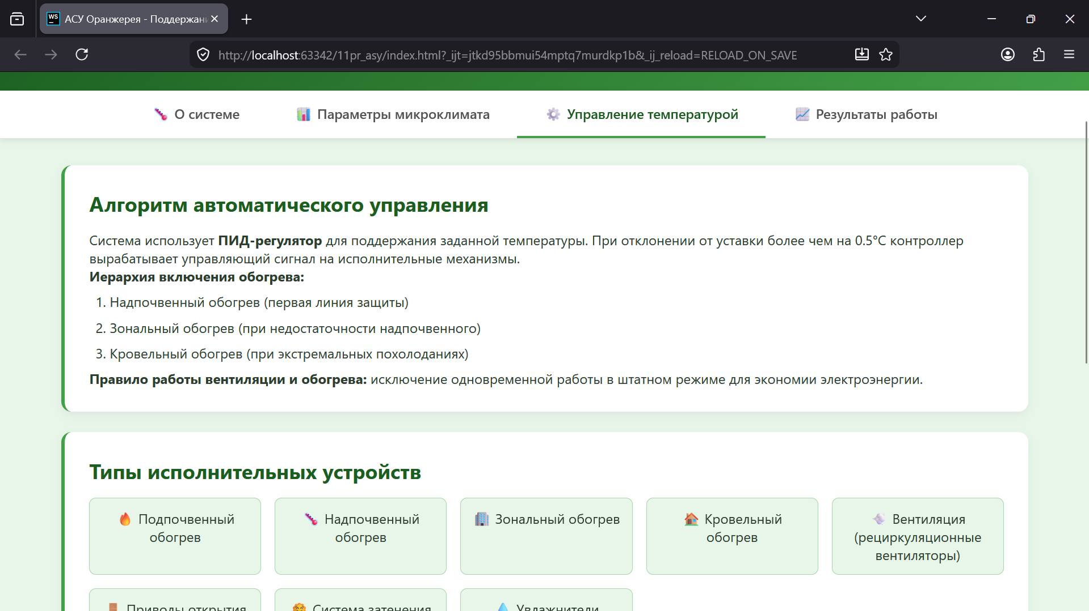 Рисунок 3 - Вкладка «Управление температурой»

3.5. Вкладка «Результаты работы»

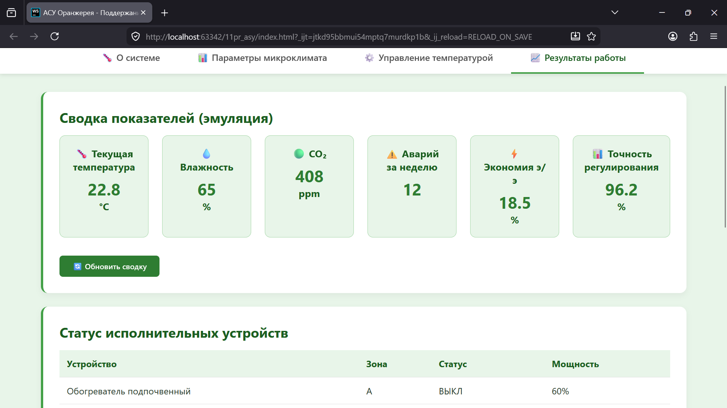 Рисунок 4 - Вкладка «Результаты работы»

